Муниципальное бюджетное общеобразовательное учреждение

«Бурлинская средняя общеобразовательная школа»

Исследовательская работа по географии с элементами исследования

«Влияние рекламы на потребительские

предпочтения контента»

Выполнил:

Шумейко Иван,

ученик 9 «В» класса

Руководитель:

Гергерт Татьяна Николаевна,

учитель географии

с. Бурла, 2024

**Содержание**

|  |  |  |
| --- | --- | --- |
| I. | Введение_______________________________________________________ | 3 |
| II. | Основная часть_________________________________________________ | 4 |
| 1. | Изучение рекламы. Что такое реклама?_____________________________ | 4 |
| 2. | История возникновения и развития рекламы_________________________ | 4-5 |
| 3. | Виды рекламы__________________________________________________ | 6 |
| 4 | Группы реклам_________________________________________________ | 6-8 |
| 5. | Воздействие рекламы на сознание людей___________________________ | 8-9 |
| 6. | Практическая часть "Влияние рекламы на предпочтения контента"____ | 9-10 |
| III. | Заключение____________________________________________________ | 11 |
| IV. | ИсточниИИсточникии информации_________________________________________ | 12 |
|  | Приложение 1,2_ |  |

**I.****Введение**

|  |  |
| --- | --- |
|  | Реклама – это средство заставить  людей нуждаться в том, о чем  они раньше не слышали.                                                                          М. Ларни |

Сегодня мир наполнен рекламой, она встречается повсюду – на телевидении, на радио, в Интернете, на улице, в газетах и журналах. Сейчас уже трудно себе представить нашу жизнь без рекламы, роль рекламы в современном мире трудно оценить.

**Актуальность проекта**: появление обилия рекламы на всех телеканалах сначала резко раздражало телезрителей, затем они постепенно привыкли к ней.  Сегодня можно наблюдать такой факт: иногда мы сознательно ждем рекламы, чтобы ненадолго отвлечься от просмотра фильма или интересной передачи для решения каких-то мелких проблем, а иногда даже нервничаем, когда рекламы долго нет. Реклама неизбежно оказывает влияние на наши взгляды, наше отношение к себе и к окружающему миру. Она показывает нам готовые формы поведения в той или иной ситуации. Определяет, что хорошо и что плохо. Каждый современный человек погружен в плотное информационное поле, которое создается телевидением, радио, печатными изданиями, интернетом. Часто люди совершают покупки под воздействием рекламы, которая содержит много ошибок, научных терминов и выражений, которые могут запутать доверчивого и не слишком грамотного слушателя и заставить купить его совсем ненужную вещь.

**Цель проекта**: исследовать, как с помощью рекламы происходит манипулирование сознанием молодёжи (на примере моих одноклассников)

**Задачи проекта:**

* выявить целевую аудиторию рекламы на телевидении
* проанализировать эмоциональное воздействие рекламы на моих сверстников
* выяснить, какова роль рекламы в формировании потребительских предпочтений моих одноклассников
* проанализировать содержание и частоту рекламных роликов

**Гипотеза:** является ли реклама на телевидение мощным инструментом воздействия на сознание и покупательские способности подростков?

**Объект исследования**: публичная реклама на телевидении

**Предмет исследования**: потребительские предпочтения телезрителей (на примере моих одноклассников)

**Методы исследования**: анкетирование, сопоставление, анализ-контент, обобщение, наблюдение

**Социальная значимость** исследовательской работы состоит в том, что материалы работы можно использовать на уроках экономики, обществознания, психологии и во внеурочной деятельности.

**II. Основная часть**

**1. Изучение понятия рекламы. Что такое реклама?**

Реклама в целом – крупный бизнес, к тому же постоянно растущий. В 2024 году общемировые расходы на рекламу возросли до 300 млрд. долларов, из которых 110,1 млрд. приходится на США, 83,5 млрд. – на Европу и 84 млрд. – на Азиатский регион Тихого океана.

Термин “реклама” происходит от латинского “reclamare”, что означает откликаться, возражать, выкрикивать, выражать неудовольствие. Согласно словарю Ожегова С.И. термин «реклама» обозначает «оповещение различными способами для создания широкой известности, привлечения потребителей, зрителей». В толковом словаре под редакцией Кузнецова С.А. слово «реклама» определяется как «широкое оповещение о свойствах товаров, произведений искусства и услуг в целях привлечения внимания и опроса потребителей». В словаре современных экономических терминов под редакцией Райзберга Б.А. понятие «реклама» трактуется как «целенаправленное информативное воздействие неличного характера на потребителя для продвижения товаров на рынке сбыта». Нам из предложенного списка наиболее близка трактовка Словаря экономических терминов, где ключевым словом мы считаем слово «воздействие».

В наши дни каждый продавец товара обеспокоен тем, чтобы максимально удовлетворить потребности покупателя. И реклама как средство предназначена для того, чтобы информировать различными способами о новых товарах или услугах и их потребительских свойствах. Реклама предлагает товар покупателю.

Порой реклама заставляет человека вспомнить определенную марку или наименование товара в момент выбора. Сначала покупатель размышляет из чего выбирать, а уж потом какой марке он желает отдать свое предпочтение.

Одно из основных требований к рекламе – правдивость. Есть основания утверждать, что реклама – лучшая гарантия качества товара (услуги). Ложная, сомнительная реклама обрекает товар на гибель. Только удовлетворённый покупатель даёт возможность производителю удержаться на рынке. Ни один преуспевающий предприниматель не будет рисковать своими деньгами, размещая рекламу товара с плохими качествами. Разумеется, находятся «временщики», «бизнесмены-однодневки», делающие попытки использовать рекламу в своих целях, но покупателя обмануть удаётся только раз. Во второй раз товар, не соответствующий рекламным утверждениям, останется невостребованным

**2.** **История возникновения и развития рекламы**

У современной рекламы достаточно длительный путь своего развития и усовершенствования. Незатейливые формы рекламы существовали, оказывается, еще до нашей эры, в очень давние-давние времена. Одним из самых первых, дошедших до нас рекламных текстов, считается египетский папирус, в котором сообщалось о продаже раба. Текст был следующим; "Он прекрасно слышит обоими ушами, видит обоими глазами. Гарантирую его умеренность в пище, честность, покорность". Также одним из древнейших текстов рекламы считается высеченная на камне надпись, которую нашли в развалинах древнейшего города Мемфиса: "Я, Рино, с острова Крит, по воле богов толкую сновидения".

В древние времена в Греции и Риме рекламные тексты писали на деревянных дощечках, стенах, гравировали на меди или кости, громогласно зачитывали на открытых площадях и других больших местах скопления народа.

Среди текстов, найденных в Помпеях, много информации относится к предвыборной борьбе римских политиков и администраторов. "Прошу, чтобы вы сделали Эдилом Модеста".

Очень важным средством распространения рекламы в древних государствах мира считался институт глашатаев — один из старейших установлений государственной власти. Эти должности были установлены в различных древних государствах. Например, в Древней Греции глашатаи бродили по улицам и пели рекламные песни. Устная реклама уличных зазывал, разносчиков, бродячих ремесленников была распространена в торговых рядах, банях, цирюльнях, тавернах, постоялых дворах, т.е. там, где было постоянное скопление народа.

Античная культура явилась замечательным эталоном развития рекламной деятельности. И потому можно смело утверждать, что развитие рекламы началось еще задолго до возникновения книгопечатания.

Новый качественный скачок в развитии рекламы начался во время появления книгопечатания. Изобретение Гутенбергом печатного станка в 1450 г. означало становление новой эпохи системы средств массовой коммуникации, следствием которой явился качественно новый подход к развитию рекламы. Тексты, создание которых раньше требовало многодневного, усиленного и кропотливого труда, теперь готовились очень быстро.

Первое напечатанное рекламное объявление датировано 1472 г. рекламная информация была представлена на двери одной из церквей в Лондоне и призывала прихожан покупать молитвенник. Позднее газеты стали пестрить объявлениями торгового характера, в основном эти объявления были об оптово-розничной продаже чая, кофе, шоколада и других продуктов питания.

С возникновением фото в 1839 г. рекламная информация стала еще богаче, появились фотоиллюстрации, придающие информации большую достоверность и правдивость. Реклама становится одной из функций маркетинга. Рекламой начинают заниматься специальные фирмы и агентства.

Самым первым рекламным агентством, зарабатывающем на тексте рекламного обращения и проводящим рекламные кампании, принято считать филадельфийское рекламное агентство "Айер и сын", основанное в 1890 г.

Развитие рекламного дела в России начинается вX — XI вв., когда русские купцы использовали разнообразные приемы для того, чтобы продать свои товары. Обычно нанимали за определенную денежную оплату зазывал, которые, становясь возле торговых лавок, громко извещали о достоинствах товаров и владельцах товаров. Сочинителями и виртуозными исполнителями потешной рекламы были коробейники, которые сами торговали мелким товаром — лентами, кружевами, гребнями, косынками, пряниками, бубликами.

Значительный вклад в ранний период становления средств рекламной деятельности внесли народные картинки — лубки. Первые упоминания о них мы встречаем вXVII в. Лубки в очень понятной для каждого обывателя форме доносили до аудитории самую разнообразную информацию и идеи, которые были воплощены в ярких красочных изображениях.

В начале XIX века широкое распространение получает печатная реклама товаров, однако печатные объявления, несущие рекламную информацию, можно увидеть уже получила несколько позже новый толчок в изданиях Академии наук "Санкт-Петербургские ведомости".

Плодотворному развитию рекламы в России благоприятствовали различные условия: стремительный рост городов с присущей им концентрацией населения, развитие городских средств сообщения, выпуск промышленностью большой массы товаров, рассчитанных на все слои населения.

После свершения революции 1917 г. содержание, формы и задачи рекламы очень изменились. Одним из первых декретов советской власти реклама стала достоянием государства, предприниматели лишились возможности развивать свое дело за счет рекламы.

Отличительная особенность рекламного рынка в России заключается в том, что он не стоит на месте и находится в постоянном развитии. Границы этого рынка непрерывно растут за счет возникновения новых предприятий, организаций и новых клиентов. Реклама в интересах рыночной торговли постоянно и настойчиво навязывает аудитории свои ценности, активно влияет на массовое сознание. Она начинает оказывать положительное влияние на рынок: путем организации покупательского спроса она способствует продвижению

**3. Виды рекламы**

Есть 3 основных вида рекламы, каждый из которых строится на определенном подходе к потенциальному покупателю:

1. Имидж – реклама.

2. Стимулирующая реклама.

3. Реклама стабильности.

Имидж-реклама. В основном, это реклама по созданию благоприятного образа (имиджа) фирмы и товара. Ее основная роль - ознакомить потенциальных потребителей с продукцией, с ее назначением, характеристиками, а также с направлениями деятельности, с теми преимуществами, которые получает покупатель, обращаясь к вам. С имидж - рекламы начинают свою деятельность банки и инвестиционные фонды, так как без определенного имиджа и доверия клиентов они не смогут добиться каких-либо ощутимых успехов. Целевая имидж-реклама характерна для крупных фирм при проведении крупных рекламных кампаний.

Стимулирующая реклама. Направлена, в основном, на стимулирование потребностей покупателей. Ее направленность ограничена, она должна быть адресована пользователям или покупателям продукции. При этом, однако, неизбежно обращение к несколько большей аудитории покупателей или пользователей. Это самый распространенный вид рекламы. В ней важно подчеркнуть основные преимущества продукции, ее положительные качества по сравнению с аналогичными товарами. Основная задача стимулирующей рекламы - стимулировать потребность в потреблении товара или эксплуатации предлагаемой вами услуги. Главное, в симулирующей рекламе недопустимы негативные высказывания в адрес фирм-конкурентов и их товаров.

Реклама стабильности. Еще до выпуска продукта, товара, услуги на рынок целесообразно провести предварительную рекламную кампанию, извещая, что с такого-то числа фирма выпускает на рынок новый товар. Правильно составленная реклама позволяет убедить партнёров и клиентов в благонадёжности и серьёзности фирмы, сформировать сильный положительный её образ в глазах окружающих.

Существуют также и другие виды рекламы:

1. Реклама в прессе (печатная реклама, включающая всю периодическую печать (газеты, журналы), которая отличается лаконичным оформлением, ясной композицией и простыми шрифтами)

2. Реклама в газетах

3. Печатная реклама

4. Радиореклама

5. Реклама на ТВ

6.Прямая почтовая реклама (рассылка рекламных сообщений).

7.Наружная реклама (которая размещается на специальных конструкциях, расположенных на открытой местности, а также на внешних поверхностях зданий, сооружений, на элементах уличного оборудования, над проезжей частью улиц и дорог или на них самих, а также на автозаправочных станциях.

8. Интернет реклама.

**4. Группы реклам**

При исследовании телерекламы мне удалось выявить некоторые языковые (лингвистические) закономерности, по которым создается реклама и выделить несколько групп рекламы:

1. Реклама, построенная по принципу диалога, например, реклама геля для стирки «Ласка»:

- Вау! Она выглядит блестяще!

- Еще бы, в новом платье…

- Оно не новое?

- Такой сияюще - черный…Конечно новое!

- Нет…Его стирали «Лаской». «Ласка» – сияние черного с эффектом восстановления черного!

- Как ты узнал? Это любовь?

- Да, между «Лаской» и черными вещами….

2. Реклама, построенная по принципу объявления, например, реклама бытовой техники: Успей до 31 декабря! Предложение года! До 50% скидки на следующую покупку в М.Видео!

3. Реклама, построенная на основе стихосложения, например, реклама выпечки (торта):

Представляю для народа,   
Сладостей особый сорт,   
Это главный лидер года   
Кремово-бисквитный торт.   
Он на праздник нам достался  
Это правда, а не шутка!   
С восхищением назвался  
Для забавы он, Мишутка

4. Реклама, построенная на описании внешнего вида предмета или продукта. Например, реклама детского телефона: Мобильный телефон Spider-Man

Отличный мобильный телефон детский для мальчика, которому нравится человек-паук и его приключения. Телефон очень яркий и несомненно понравится вашему сынишке. А еще он довольно-таки функциональный. Телефон обладает 2,0-дюймовым экраном, 1,3 мега пиксельной камерой, к нему идет оригинальный чехол. Ваш малыш будет в восторге!

5. Реклама, основанная на описании состава или качества того или иного товара. Например, реклама геля для душа:

«Крем-пудра Mary Kay – находка для ценителей всего самого лучшего! Ее легкая текстура идеально ложится на кожу, сливаясь с ее тоном, обладает обезжиренной и водостойкой формулой, подходит для всех типов кожи. Крем-пудра может использоваться как основа под макияж, так и в качестве маскирующего средства. Она легко наносится на кожу как крем, а при высыхании становится невесомой, нежной и матовой. Побалуйте себя и свою кожу новым удовольствием!».

6. Реклама, в основе которой лежит принцип образования новых слов, не существовавших ранее в русском языке. Например, при рекламе «Сникерса» используется глагол-неологизм: сникерсни!

7. Реклама, в которой используется транслитерация (написание заимствованного слова русскими буквами). Например, при рекламе некоторых продуктов слово Макдональдс пишется русскими буквами.

8. Реклама, построенная на вопросно-ответной форме изложения материала. Например, реклама йода:

Вы хотите купить новый холодильник? Конечно же, вам необходимо знать принцип устройства холодильника, его виды, основные характеристики! К покупке холодильника нужно подходить грамотно!

9. Реклама, содержащая призыв к действию или обращение к покупателю. Например, реклама мясных продуктов:

-Ням, ням, ням, ням!

Покупайте «Микоян»!

10. Реклама, созданная на основе мультипликации. Например, реклама молочных продуктов:

- Свежие новости из Простоквашино:

«Дорогие наши папа, мама и дядя Фёдор! Живём мы замечательно, как говорится, крепнем день ото дня. Ещё лучше стало наше молоко. Разливаем мы его теперь в бутылочки. И кефир у нас, и столько вкусностей! А йогурты с натуральными фруктами! Простоквашино – всегда свежая история!»

11. Реклама, построенная на принципе ошибки. Например, при рекламе окон использовалось такое написание: «Диввные окна»

12. Реклама, построенная на принципе анафоры.

Например, «Мы балуем своих пассажиров так же, как балуем свои самолеты!»

13. Реклама, основанная на методе сравнения предмета. Например, реклама зубной пасты. Возьмем обычную зубную пасту. После длительного применения стирается зубная эмаль, и пора посещать стоматолога. Попробуем использовать новую зубную пасту "Стоматолог". Она не содержит фтора и является одной из самых продаваемых зубных паст России. После тестирования 9 из 10 % покупателей отметили, что это средство мгновенно действует на зубы и они белеют, не теряя эмали. Покупайте пасту "Стоматолог" и ваши (зубки будут, как у малютки) зубы будут, как новые.

Итак, язык рекламы должен быть краток, точен, эмоционален и, может быть, нестандартен, ведь основная задача рекламы – привлечь внимание к рекламируемому предмету. На телевидении этому помогает и музыкальное оформление, и разнообразные способы ее представления.

**5.Способы воздействия рекламы на человека**

Систематизируя рекламный материал, удалось выявить некоторые виды рекламы и объединить их в следующие группы: реклама продуктов питания «для всех»; реклама услуг различных фирм; реклама различных ценных бумаг; реклама парфюмерных товаров и медикаментов; реклама периодических изданий подписной кампании; реклама бытовой техники; реклама мебели; реклама средств передвижения.

Отмечены некоторые особенности психологического воздействия рекламы на сознание людей:

- способность привлечь внимание читателей – заголовком, телезрителей - видеорядом;

- воздействие на эмоции потребителей рекламы;

- сила воздействия на поступки и решения (желание непременно купить данный товар);

- необычность, нестандартность, новизна представления рекламы, проявляющаяся в желании досмотреть рекламу до конца.

- убеждающие слова;

- прием «эмоциональность»;

- использование цифр и конкретных фактов

Почти все слова несут на себе не только смысловую, но и эмоциональную нагрузку. У одних слова вызыва­ют яркие образы: «настоящий отдых — это синее море, голубое небо, яркое солнце и загорелые люди».

Психологи рекомендуют использовать в диалоге с по­купателем следующие убедительные слова: Активность, Аромат, Бодрость, Веление времени, Вкус, Восторг, Восхитительный, Выразительный, Гар­моничный, Глубокий, Гениальный, Дом, Духовный, Единственный в своем роде, Замечательный, Здоро­вье, Качество, Красота, «Крутой», Лакомый, Лич­ность, Любовь, Модный, Молодость, Надежный, На­стоящий, Натуральный, Незаменимый, Недорогой, Научный, Обходительный, Огромный, Оригинальный, Общительный, Прогресс, Первоклассный, Популяр­ный, Предмет гордости, Престиж, Привлекательный, Разумный, Рекомендует, Радость, Развлечение, Рос­кошный, Самостоятельность, Сияющий, Смелый, Со­временный, Стиль, Спортивный, Уверенность, Увле­чение, Успешный, Чистый, Ценность, Шикарный, Эксклюзивный, Экономия времени, Экономичный, Эффектный, Элегантный.

Прием эмоциональность:

Существуют словосочетания, вызывающие позитив­ные образы у клиентов. Вместо того чтобы «торговать» и «продавать», следует «оказывать услуги», «помогать в выборе необходимой вещи», «искать приемлемые варианты и пути взаимовыгодного сотрудничества». Фразы: «Эта покупка будет для Вас выгодной», По­купая наш товар, Вы получите.,.», «Вы будете поку­пать?» очень точно определяют позиции, которые за­нимают участники деловой беседы. У продавца и поку­пателя всегда противоположные интересы. Лучше ис­пользовать фразы: «Приобретение этой модели соот­ветствует Вашим интересам», «Когда Вы станете об­ладателем этой вещи, Вы получите...».

Использование цифр и конкретных фактов.

Последнее время рекламные плакаты просто пестрят такими фразами: «10 лет безупречной работы», «25 лет на рынке», «47 филиалов по всей стране». Конкретное число ассоциируется с точностью и надежностью. Появ­ление же «некруглого» или дробного числа в нашем со знания связывается с длительным кропотливым подсче­том.

Использование цифр повышает надежность и обо­снованность высказываний продавца.

Конкретные факты, также, как и цифры обращаются к нашему сознанию, логике. Особенно важно использо­вать конкретную информацию в работе с клиентами, придающими особое значение четким характеристикам и детальному описанию товара. Обычно такие люди малоэмоциональны, задают конкретные вопросы, вни­мательно изучают инструкции и описания технических характеристик. В беседе с ними не стоит «рассыпаться» такими прилагательными как изумительный, восхити­тельный, чудесный.

Вывод: реклама на уровне подсознания управляет желаниями и поступками человека; зачастую рекламируемый товар прочно запоминается, и, когда встает вопрос о покупке того или иного товара, то чаще всего мы покупаем именно тот товар, что ежедневно рекламируют по телевизору.

**6. Практическая часть**

Объектом для исследования в проекте была выбрана реклама на телеканале Россия1. Этот телеканал является одним из самых популярных среди всех возрастных категорий населения. Люди смотрят этот канал из-за новостных программ, различных ток-шоу и сериалов, молодёжи интересны сериалы, а детям интересны мультфильмы. Самое актуальное время для телеканала – это вечерние часы, с 18:00 до 22:00. В один час показа сериала, просмотрев рекламу, было выяснено, что через 20-24 минуты идет реклама продолжительностью около 5 минут. Было подсчитано количество рекламных роликов по различным темам (Приложение 1).

Данные подсчётов

* Лекарства -16 р/роликов
* Банки -5 р/роликов
* Продукты -7 р/роликов
* Бытовая техника - 7 р/роликов
* Корма для домашних животных -6 р/роликов
* Мебель - 3 р/ролика
* Ювелирные изделия-4 р/ролика
* Кофейные марки - 6 р/роликов
* Оборудование и удобрения для сада и огорода - 4 р/ролика
* Косметические бренды - 6 р/роликов
* Инструменты - 2 р/ролика
* Стройматериалы -3 р/ролика
* Анонсы передач и фильмов -13 р/роликов
* Магазин Пятерочка, Магнит - 2 р/ролика

Исходя из подсчётов можно сделать промежуточный вывод, что самой распространённой рекламой в вечерние часы на телеканале Россия 1 является реклама лекарственных препаратов. Я считаю, что это связано с основным возрастным ориентиром телеканала – основной аудиторией России 1 остаются люди пожилого возраста, для которых тема лекарств очень актуальна. Наверное, именно поэтому большинство компаний по производству лекарственных средств заключают рекламные контракты с данным телеканалом.

Также, преобладающим видом рекламы являются анонсы программ, фильмов и сериалов, транслирующихся по телеканалу Россия 1. Данный вид рекламы естественен для каждого телеканала, вед каждый телеканал — это не только платформа для трансляции какой-либо «чужой*»* рекламы, но и платформа для бесплатной и свободной трансляции рекламы самого телеканала. Таким образом, телевидение это медиапространство для любой коммерческой и некоммерческой рекламы.

Вторым этапом практической работы над проектом стал социологический опрос. Во время опроса в классе присутствовало 22 человека. Опрос был анонимным и состоял из 5 вопросов с несколькими вариантами ответов (Приложение 2).

На первый вопрос: Как вы относитесь к рекламе на ТВ? (положительно, отрицательно, нейтрально). Учащиеся моего класса ответили следующим образом: *«*отрицательно*»* - 76%; *«*нейтрально*» -* 8%*; «*положительно*» -* 16%.

На второй вопрос: Вспоминаете ли вы после просмотра ТВ-программ какие-либо слоганы или песни из рекламы? (да, нет, иногда). Учащиеся моего класса ответили следующим образом: *«*да*» -* 72%; *«*нет*» -* 4%; *«*иногда*» -* 24%.

На третий вопрос: Доверяете ли вы информации о товаре, предоставляемой в рекламных роликах? (да, нет, иногда) Учащиеся моего класса ответили следующим образом: *«*да*»* - 80%; *«*нет*» -* 16%*; «*иногда*» -* 4%.

На четвертый вопрос: Совершаете ли вы покупки под впечатлением от рекламы? (да, нет, иногда). Учащиеся моего класса ответили следующим образом: *«*да*»* - 52%; *«*нет*» -* 12%; *«*иногда*» -* 36%

На пятый вопрос: Стараетесь ли вы на время рекламы переключаться с одного телеканала на другой? (да, нет, иногда) Учащиеся моего класса ответили следующим образом «да» - 72%; *«*нет*»* - 12%; *«*иногда» - 16%

Таким образом, из данного опроса можно сделать вывод, что большинству моих одноклассников реклама доставляет неудобства, а не приносит новой информации. Но несмотря на это, большинство опрошенных всё же отдаёт предпочтение продукции, увиденной в рекламе, нежели неизвестным торговым маркам. Также современные методы телевизионной рекламы оказывают психологическое влияние и, даже спустя некоторое время после просмотра рекламных роликов, зрители вспоминают фразы и песни из ТВ-спотов.

Было частично проанализировано и содержание рекламных роликов. Самая частая реклама – реклама лекарственных препаратов – зачастую направлена на пожилую аудиторию и поднимает вопросы семейных ценностей: забота матери о детях, уход младших членов семьи за старшими и т.д. Реклама банков стремится показать надёжность этих финансовых компаний, их защищённость от влияния отрицательных финансовых явлений, таких как кризисы и падение курса валют.

Реклама продуктов также направлена на семейную аудиторию и стремится показать гастрономическое удовольствие людей от того или иного продукта. По такому же принципу устроена и реклама кормов для животных. Реклама тарифных компаний прежде всего направлена на молодёжь и, в большинстве, держится на идее «Хайпа», достигаемой за счёт участия популярных актёров и добавления спецэффектов.

**III. Заключение**

В результате анализа данной темы поставленная гипотеза подтвердилась: реклама способна воздействовать на сознание человека, вызывая определенный ряд эмоций, как положительных, так и отрицательных. Маркетологи, разрабатывающие рекламу, могут найти массу психологических способов для того, чтобы обмануть покупателя и создать все условия для приобретения продукта. Однако думающего человека, который имеет собственное мнение на происходящее вокруг него и в его жизни, обмануть практически невозможно. Это доказывают и ответы на вопросы анкеты. Обыватели видят, как положительное в рекламных действиях, так и бессмысленность рекламы многих продуктов, могут проанализировать и осознать, что им нравится и не нравится, как в рекламе, так и в том продукте, который им предлагается.

Реклама - неотъемлемая часть в нашей жизни. С рекламой мы встречаемся каждый день, независимо, хотим ли мы этого или нет. Реклама дает нам некую полезную информацию о каком-либо товаре, который может быть полезен для нас или для близких. Однако реклама не всегда бывает информативной. Реклама бывает надоедливой, а то что она рекламирует - бесполезным.

Конечно, в настоящее время из всех видов рекламы, наибольшее влияние на людей оказывает телереклама. Возможно, это отчасти, потому что её невозможно игнорировать. Рекламу в газете можно пролистнуть, мимо уличной рекламы можно просто пройти, а от телерекламы никуда не деться. Ведь все мы по несколько часов в день сидим у телевизора. Вместе с новостями, развлекательными программами, художественными фильмами, мы потребляем огромное количество всевозможной рекламы. Для изучения рекламы понадобиться много времени, чтобы рассмотреть от и до, все аспекты, все факторы, все виды рекламы. Я думаю, что я буду продолжать изучение этой темы в дальнейшем.

Безусловно, жить совсем без рекламы невозможно. Это понимают все. Реклама как двигатель торговли играет заметную роль в рыночной экономике, так как позволяет ориентироваться в огромном потоке предлагаемых товаров и услуг. Однако рекламодатели должны давать правдивую и объективную характеристику предлагаемого товара, иначе они могут потерять доверие со стороны потребителей, вследствие чего будут вытеснены с рынка более сильными и способными конкурентами. И нужно сделать всё необходимое, чтобы реклама была качественной, чтобы она не пускала пыль в глаза покупателю, а давала достоверную информацию.

**IV. Источники информации**

1**.** Антипов, К.В. Основы рекламы: Учебник / К.В. Антипов. - М.: Дашков и К, 2015-273с.

2. Волкова О. Детское здоровье. Влияние рекламы на ребенка. Мой кроха и я, №7, 2007.-148с.

3**.** Головлева, Е.Л. Основы рекламы / Е.Л. Головлева. – М.: ОАО «Московские учебники», 2006 – 271 с.

4. Медведева, Е.В. Рекламная коммуникация / Е.В. Медведева. – М.: Едиториал  УРСС, 2003. – 280 с.

5. Мокшанцев Р.И. Психология рекламы. – М., 2000

6. Пименов, П.А. Основы рекламы / П.А. Пименов. – М.: Гардарики, 2006 – 399 с.

7. Ромат, Е.В. Реклама. / Е.В. Ромат. – СПб. : Питер, 2003. – 556 с.

8. <https://reklamaplanet.ru/marketing/vidy-internet-reklamy>

Приложение 1

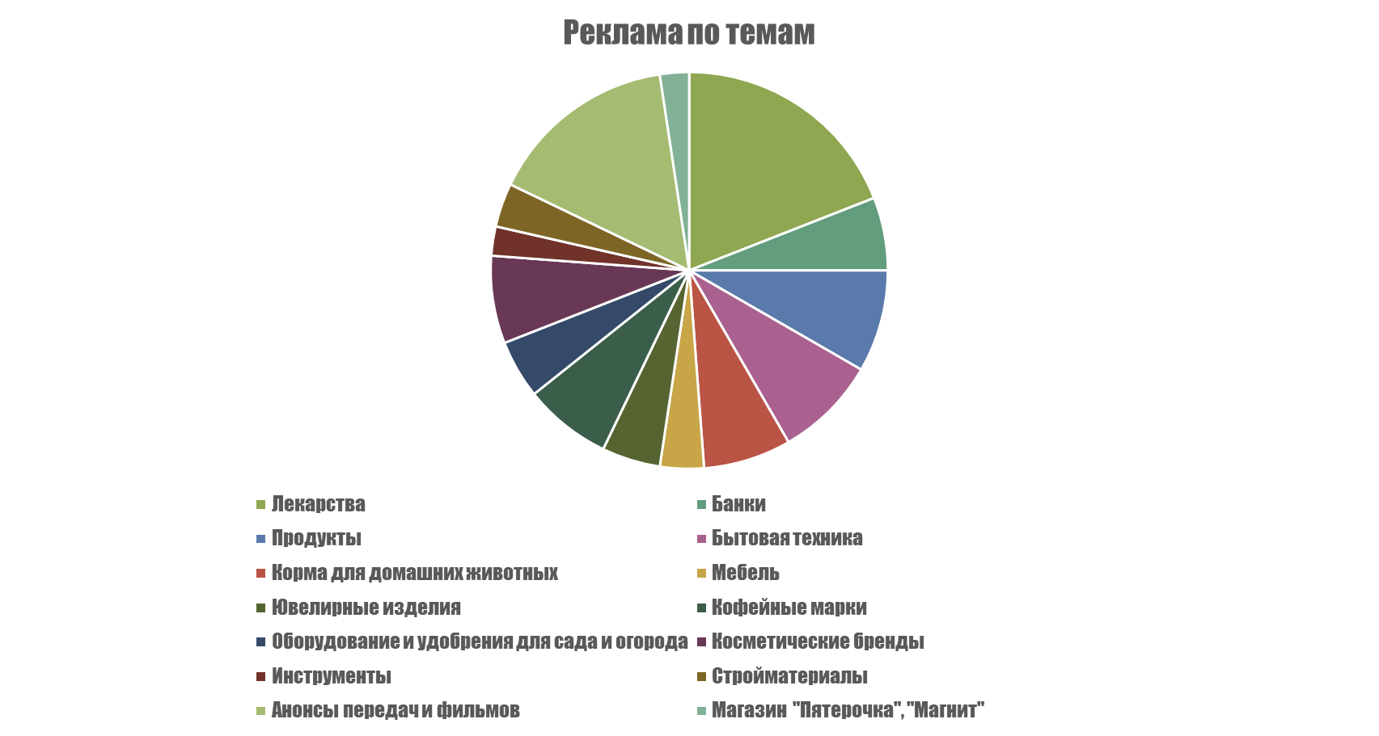

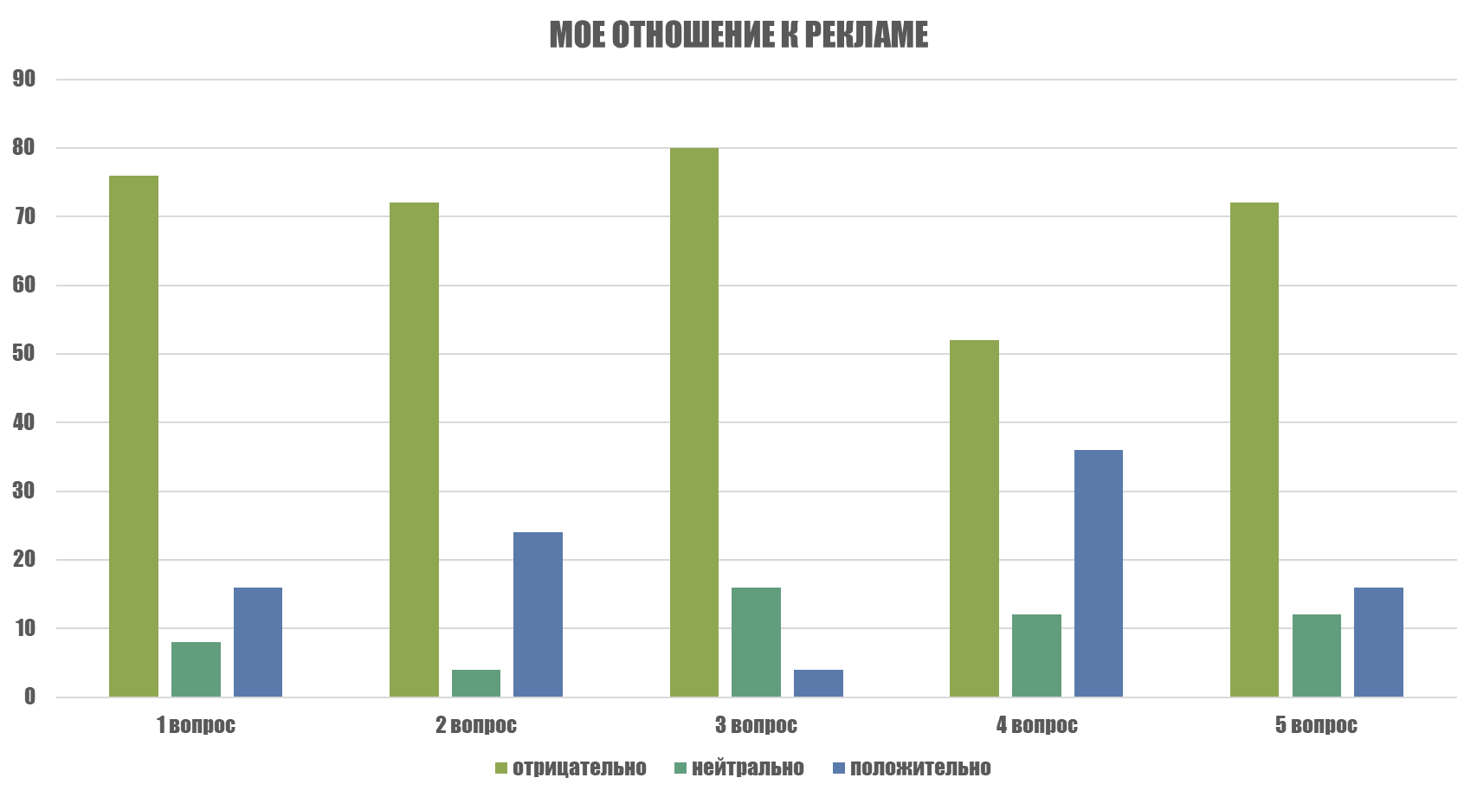Приложение 2

